新年新高度——思仪科技重磅推出全新一代太赫兹测试仪器
来源：思仪科技
太赫兹技术在我国的研究热度持续提升，广大用户对太赫兹测试仪器的便捷性、功能性、稳定性、信号质量等提出了更高要求。传统太赫兹测试仪器已不满足用户对于太赫兹信号高频谱纯净度、多参数快速精准测量等需求，思仪科技围绕用户需求，重磅推出全新一代3601系列S参数测试模块、1400系列倍频源和4000系列频谱仪扩频模块，采用小型化平台方案，基本外形尺寸仅为85.0mm×44.5mm×240.0mm（宽×高×深），频率覆盖60GHz～500GHz，配合主机，组成太赫兹矢量网络分析仪、信号发生器和频谱分析仪，具备模块自动识别、输出功率精准电调节、高稳定性、高频谱纯净度、高测试灵敏度等特点，提供高效率、高性能测试解决方案。
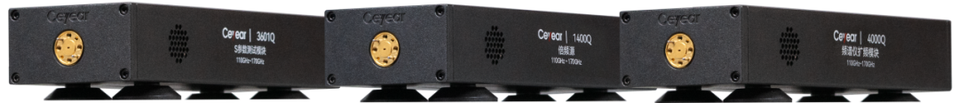
全新一代3601、1400、4000系列扩频模块
太赫兹矢量网络分析仪
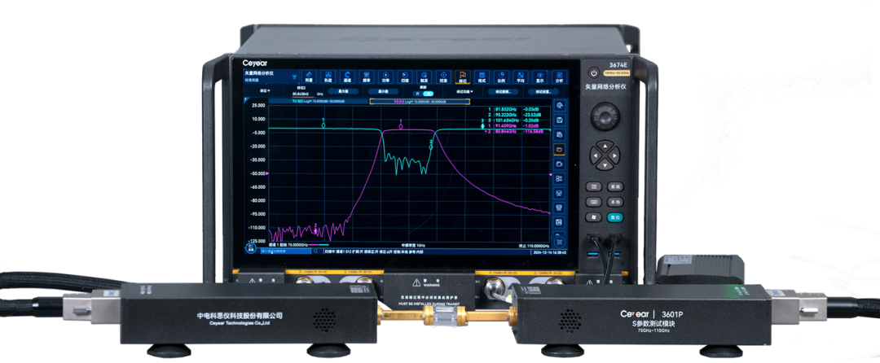
太赫兹矢量网络分析仪

端口功率精准电调节：
全新一代3601系列S参数测试模块配合3674系列矢量网络分析仪，可实现端口输出功率程控精准电调节，输出功率可达+10dBm，端口输出功率准确度可达±0.5dB，功率调节范围可达45dB。
多功能高效测试：
一次扫描，即可实现增益、1dB压缩点、端口驻波、饱和输出功率等指标同步测试，大幅度提升测试效率。
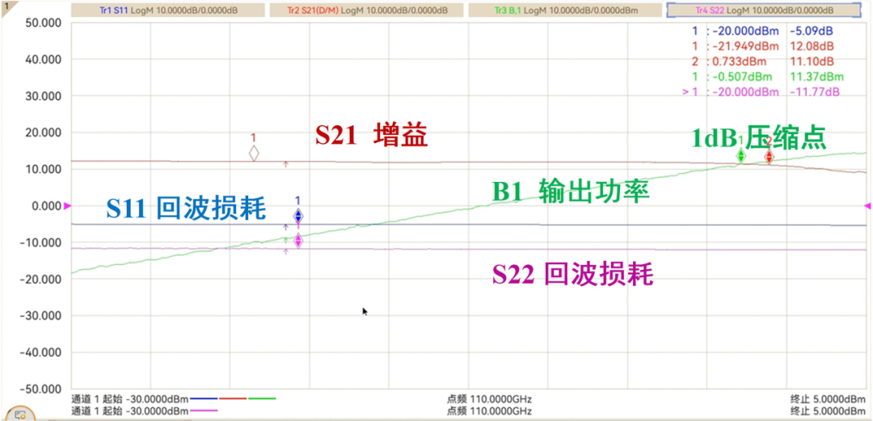
太赫兹功率放大器P1 dB压缩点测试
高幅度、相位稳定性：
连续工作5个小时，幅度稳定性可达±0.05dB，相位稳定性可达±1.5°，能够实现太赫兹被测件幅度、相位、群时延等参数精准测试。
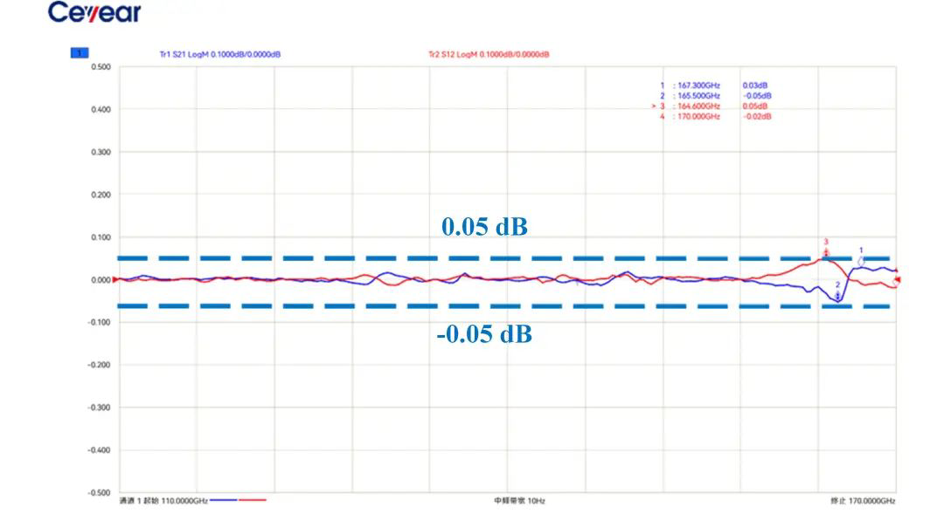
S参数测试模块幅度稳定性测试
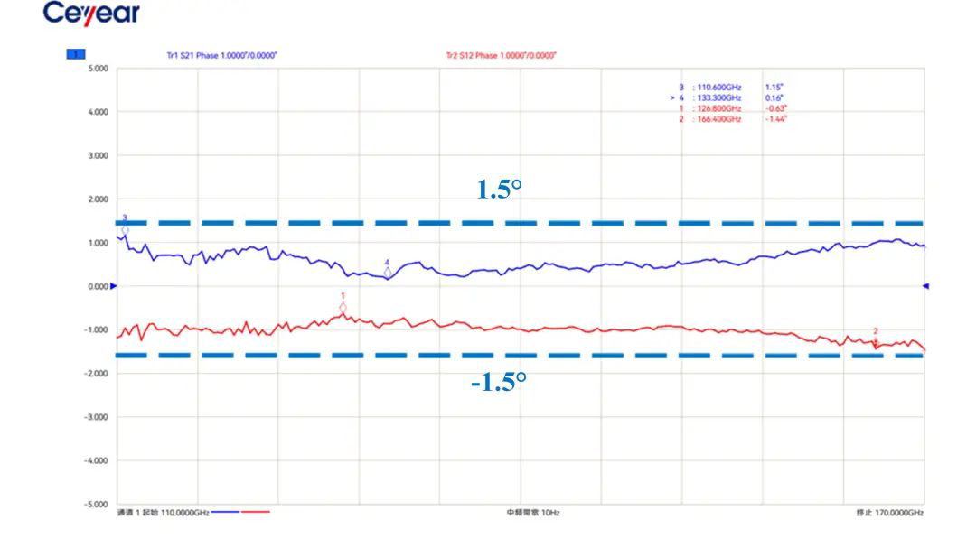
S参数测试模块相位稳定性测试
太赫兹信号发生器
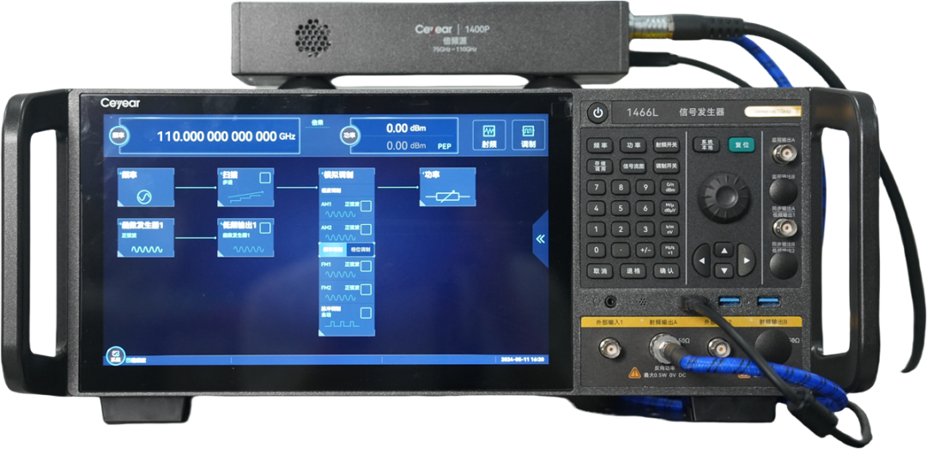
太赫兹信号发生器
高准确度大动态范围功率精准调节：
全新一代1400系列倍频源配合1465/1466系列微波信号发生器，可实现输出功率程控调节，功率调节范围可达30dB，稳幅输出功率准确度可达±0.5dB，稳幅输出功率一键设置，相对于非稳幅模式，调节精度和测试效率大幅提升。
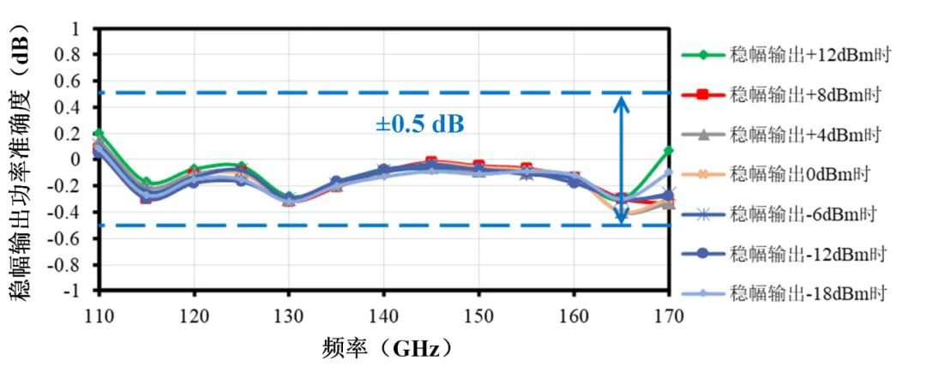
高输出功率：
开环输出功率最高可达百毫瓦级，满足高功率激励信号测试需求。
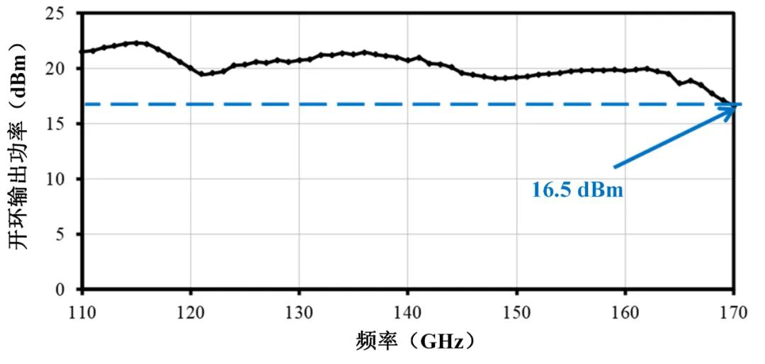
高频谱纯净度：
带内谐波杂散、带外谐波杂散典型值可达-50dBc，在太赫兹频段保证了较高的输出信号频谱质量，提升测试可靠性。
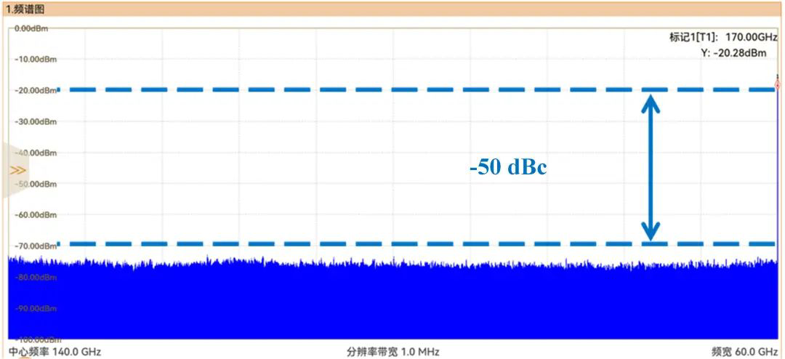
1400Q带内杂散测试图
（典型，170GHz，稳幅输出+10dBm，机械衰减约30dB）
太赫兹频谱分析仪
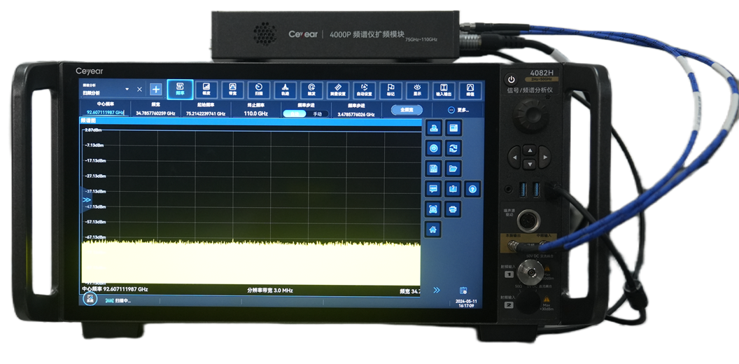
太赫兹频谱分析仪
便捷测试体验：
全新一代4000系列频谱仪扩频模块配合4052/4082系列频谱分析仪，可自动识别并设置必要测试参数，实现即插即用，打破传统操作复杂性的束缚，同时具备假谱识别功能，让测试更加高效、便捷。
高灵敏测试：
显示平均噪声电平低至 -165dBm/Hz，为太赫兹微弱信号的捕获提供了测试保障。
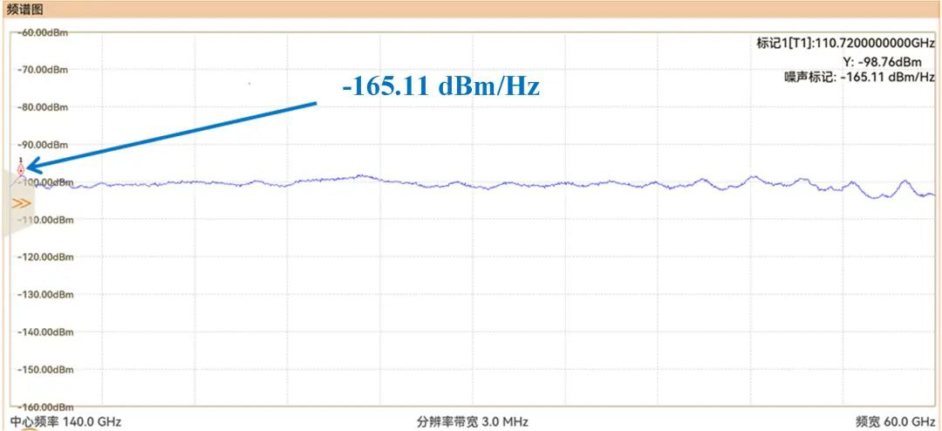
大动态范围测试：
具备大动态太赫兹信号测试能力，测试端口1dB压缩点高达5dBm，满足更多功率信号测试与分析需求。
思仪科技全新一代太赫兹测试仪器，实现了输出功率精准电调节、多功能测试、高稳定性、高频谱纯净度、高测试灵敏度，为您的科研和工程应用提供便捷、高效、精准测试体验，助您加速技术突破，掌握前沿科技。思仪科技始终专注于太赫兹领域的技术创新，除本次推出的新品外，还可提供频率覆盖至1.1THz太赫兹器部件、通信、材料、天线RCS、物质谱分析等全套解决方案。

